Реанимация

Что такое реанимация?
Реанимация (оживление организма) - оживление умершего организма; восстановление жизни после смерти, т.е. восстановление жизненно важных функций организма (прежде всего, дыхания и кровообращения). Сердце и легкие - одни из важнейших органов человека. Если функции этих органов нарушены и их не удается быстро восстановить, то человек умирает. Клиническая смерть наступает уже спустя 1-3 минуты после остановки сердца.
Симптомы клинической смерти: отсутствие пульса, потеря сознания, остановка дыхания, цианоз кожных покровов, отсутствие реакции зрачков на свет (зрачки расширены). Даже при наступлении клинической смерти еще есть возможность обеспечить кислородом сердце, легкие, головной мозг, почки и избежать гибели клеток. Чем раньше начата реанимация, тем больше шансов спасти жизнь пациента.
Для обеспечения минимального уровня жизненных функций пациента необходимо не позднее, чем через 3-4 минуты после наступления клинической смерти начать сердечно-легочную реанимацию: искусственное дыхание и непрямой массаж сердца. При оказании первой помощи реанимацию необходимо продолжать, даже если пациент не обнаруживает признаков жизни в течение пяти минут. Вероятность успешного осуществления реанимации зависит от быстроты действий человека, оказывающего первую помощь. Кроме того, реанимацию надо проводить правильно и квалифицированно, иначе это может не помочь, а повредить пострадавшему. Реанимацию следует проводить вплоть до прибытия врача скорой медицинской помощи, который продолжит оживление или же констатирует смерть пострадавшего.

Как проводят реанимацию?
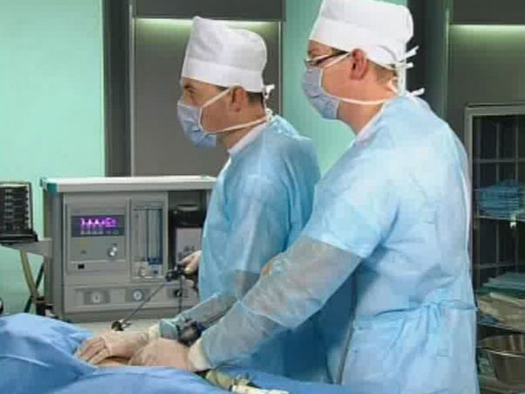
Для того, чтобы правильно провести реанимацию, необходимо придерживаться следующих правил:
- Убедитесь, что пострадавший находится без сознания, (дотроньтесь до него).
- Убедитесь в остановке дыхания, приложив ко рту ладонь или зеркало.
- Если человек без сознания и у него отсутствует дыхание, то необходимо сделать искусственное дыхание.
- Если дыхание не возобновляется, требуется проверить пульс на сонной артерии и убедиться, что произошла остановка сердца. При остановке сердца спасатель делает еще два вдоха в рот или нос пострадавшего и приступает к непрямому массажу сердца.

Непрямой массаж сердца
Для проведения непрямого массажа сердца необходимо, прежде всего, правильно определить точку сдавления грудной клетки пострадавшего.
- Для этого спасатель должен опуститься на колени перед пострадавшим и попытаться нащупать нижний конец грудины. Точка сжатия грудной клетки - примерно 2 см выше нижнего края грудины.
- Ладонь правой руки необходимо положить на точку сжатия. Ладонь левой руки должна лежать поверх правой, что позволит контролировать силу нажатия на грудину.
- Пальцы рук не должны касаться грудины, чтобы сила надавливания сконцентрировалась только в точке сжатия грудины, а не приходилась на ребра пациента.
- При нажатии на грудину руки спасателя должны быть прямыми.
- Центр тяжести верхней части тела спасателя должен находиться перпендикулярно грудине пострадавшего, чтобы давление шло сверху. При давлении сбоку или по диагонали можно нанести непоправимый вред пострадавшему.
- Спасатель попеременно всем своим весом оказывает давление на грудину пострадавшего.
При проведении непрямого массажа сердца требуется точно определить точку сжатия грудины. Неправильное выполнение непрямого массажа сердца может нанести непоправимый вред пациенту.
Реанимационные мероприятия могут проводить один или двое спасателей. И в том и в другом случае обязательное условие - наличие у спасателей опыта и специального медицинского образования.

Как проводить реанимацию одному?
Прежде всего необходимо оценить наличие жизненно важных функций организма пострадавшего, затем следует придерживаться основных принципов реанимации: освободить дыхательные пути, восстановить дыхательную функцию и функцию сердечно-сосудистой системы. При остановке сердца необходимо попытаться восстановить его работу с помощью искусственного дыхания и непрямого массажа сердца. Пациента укладывают на жесткую поверхность, ослабляют одежду, стесняющую дыхание, и определяют точку надавливания. Обычно она охватывает нижнюю треть грудины. Начав реанимацию, делают два вдувания воздуха. Продолжительность каждого вдувания воздуха составляет примерно 1-1,5 секунды. Перед вторым вдуванием воздуха необходимо подождать, пока пациент полностью выдохнет воздух. Если воздух вдувают раньше, до опущения грудной клетки, то из-за большего давления воздух не попадает в легкие, а поступает в желудок. Если это повторяется часто, то у пациента может начаться рвота. После вдувания воздуха 15 раз надавливают на грудную клетку ниже грудины на 4-5 см. Затем вновь два раза вдувают воздух и надавливают 15 раз на грудную клетку и т.д. Частота надавливаний на грудную клетку составляет 80-100 раз минуту.

Как определить эффективность реанимации?
Эффективность сердечно-легочной реанимации можно определить по восстановлению нормального цвета кожи пациента и вновь суженным зрачкам, которые расширяются после остановки сердца через 1 минуту.

Как проводить реанимацию вдвоем?
Проводить реанимацию вдвоем всегда легче. Один человек выполняет искусственное дыхание, а другой - непрямой массаж сердца. Человек, выполняющий искусственное дыхание, становится на колени перед головой пострадавшего, второй - у грудной клетки. Сначала делают два вдувания воздуха, затем два надавливания на грудную клетку; перерывов между надавливаниями делать не следует, а частота надавливаний должна быть около 80 раз в минуту. При каждом пятом надавливании пациенту вдувают воздух в тот момент, когда человек, нажавший на грудную клетку, ослабляет руки.

Реанимация детей
Во время реанимации детей спасатель не должен забывать, что ребенку оказывают помощь несколько иначе. Так частота надавливаний на грудную клетку младенца при непрямом массаже сердца составляет 100 раз в минуту, а глубина надавливания только 1-2 см. При выполнении искусственного дыхания производят вдувание воздуха через рот и нос одновременно около 30-40 раз в минуту, т.е. чаще чем взрослому. Количество вдуваемого ребенку воздуха не должно превышать количества воздуха, вмещаемого в ротовую полость спасателя. Искусственное дыхание и частота непрямого массажа сердца детям постарше зависит от роста ребенка. Однако, в отличие от грудного ребенка, ребенку дошкольного возраста надавливание на грудную клетку необходимо выполнять ладонью одной руки.

